Квест з української мови

Виконала
Яковчук С.І.

- АЛФАВІТ
Розставити за алфавітом прізвища однокласників.

- ФРАЗЕОЛОГІЗМИ
Написати 5 фразеологізмів.

- ЕРУДИТ (учасники мають відповісти на питання).
А) Що вивчає морфологія?
Б) Скільки букв в українському алфавіті?
В) В назві якого міста одне чоловіче ім’я і сто жіночих?
Г) Що вивчає етимологія?
Д) Що таке дедлайн?

- НАГОЛОШУЙ ПРАВИЛЬНО
А) Наголошуй правильно на уроках математики
Одинадцять, дано, дециметр, добуток, міліметр, асиметрія, симетрія, сантиметр, центнер, кілометр, стовідсотковий,ознака, дробовий
Б) Наголошуй правильно на уроках біології
Камбала,кропива,олень,павич, осетер,слина,тім´яний,щелепа,
спина, параліч
В) Наголошуй правильно на уроках географії
Чорнозем, сільськогосподарський, жерло, джерело, течія, русло, рівнина
Г) Наголошуй правильно на уроках української літератури
Вірші, загадка, псевдонім, рукопис, форзац, травестія, читання, віршовий, діалог, довідник, завдання, закладка (у книзі)

- ПРАВИЛЬНО- НЕПРАВИЛЬНО

НЕПРАВИЛЬНО
Тисячу дев’ятсот п’ять
Згідно наказу
Не зіпсуєш кашу
Прочитати вірно
Іменники змінюються за родами
Освічена вулиця
Відповіді співпадають
Давайте заспіваємо
Самий кращий мультфільм
Смачні блюда
З наступаючим Новим роком
Я вибачаюсь

ПРАВИЛЬНО
Тисяча дев’ятсот п’ять
Згідно з наказом
Не зіпсуєш каші
Прочитати правильно
Іменники мають роди
Освітлена вулиця
Відповіді однакові
Співаймо разом
Найкращий мультфільм
Смачні страви
З прийдешнім Новим роком
Вибачте
- ЕСЕ
А) Кава
Б) Чай
В) Какао
Г) Апельсин
Д) Мандарин
Е) Ожина

1. ''Хто ти такий?''
Учасники квесту мають підібрати до прізвищ письменників їх правильні псевдоніми. (Це все розрізається і перемішується)
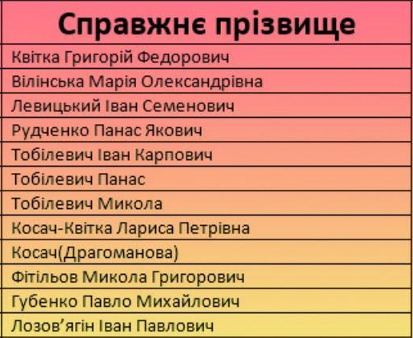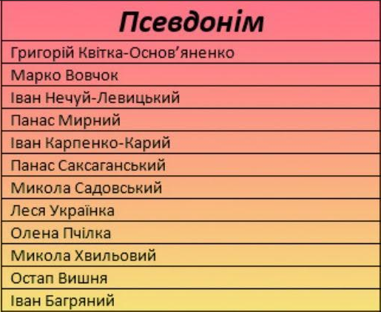
2. ''Потрети''
Завдання на обмежений час. Гравці мають скласти портрети письменників та потім назвати їх.
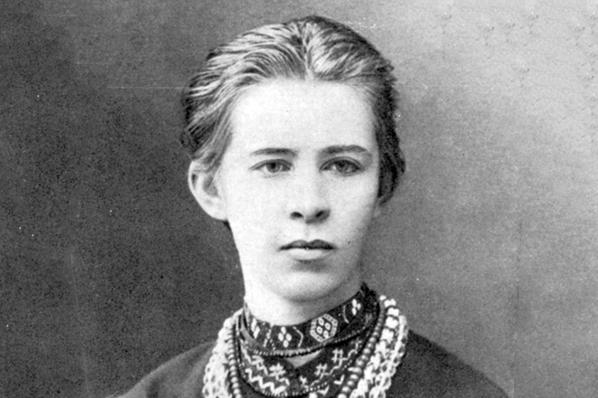

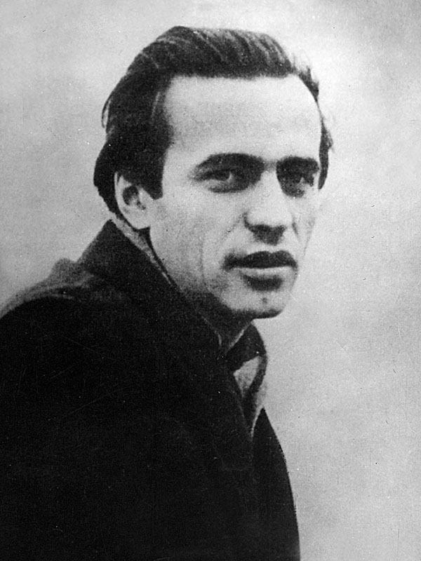
3. «Де чиє?»
Встановіть відповідність між автором і твором, який він написав. (Це все розрізається і перемішується)

І. Котляревський –« Енеїда»
М. Коцюбинський –« Інтермецо»
П. Куліш –« Чорна Рада»
Т. Шевченко – «Кобзар»
В. Симоненко –« Ти знаєш, що ти людина?»
П. Тичина –«Ви знаєте, як липа шелестить»

4. ''Рифмобол''
Завдання гравцям придумати рифму до заданих кураторами слів.
Приклад: Франко - хвалько
5. ''Щось тут не то...''
Команда гравців обирає одну особу, яка має прикріпити насліпо вуса Шевченку. Команда може допомагати. 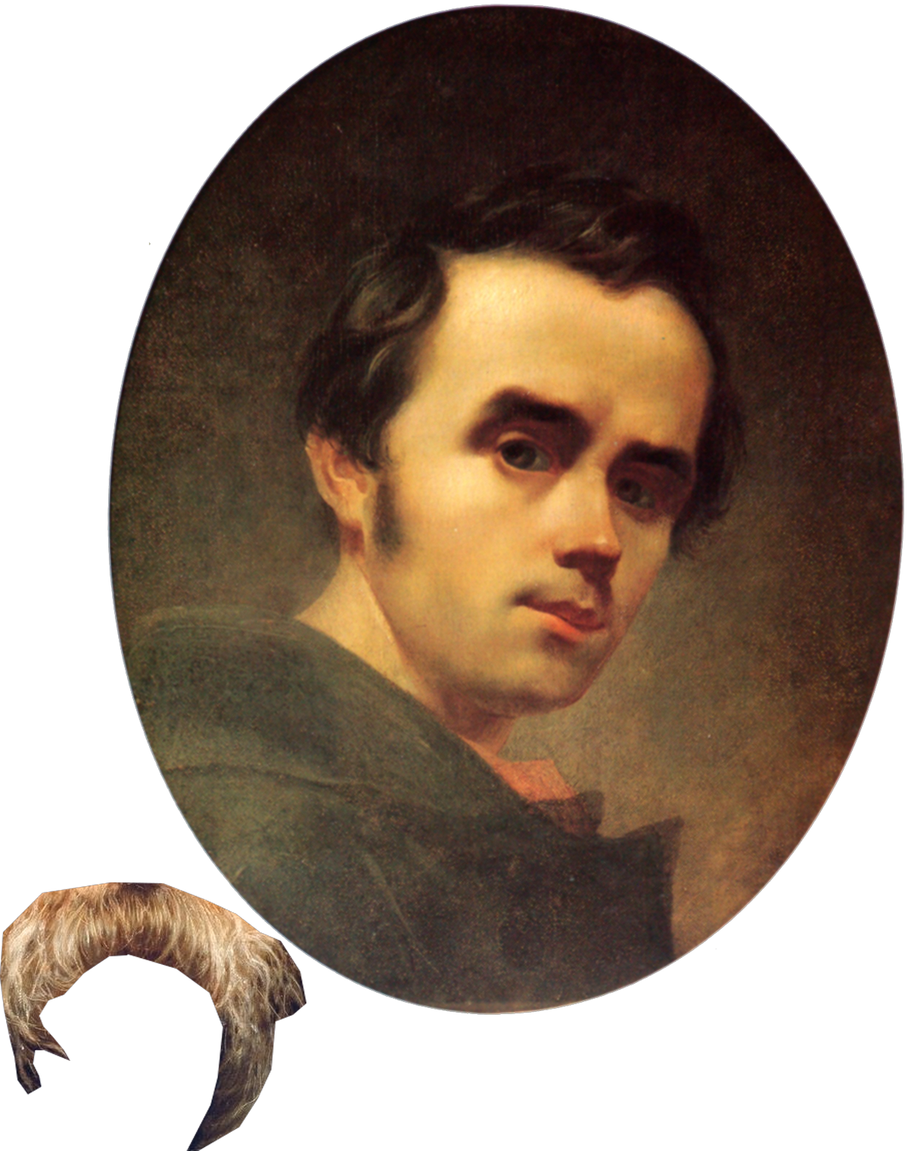

6. «Звідки?»
Завдання учасникам розставити письменників за місцем народження.
